Завдання до контрольної роботи з іноземної мови (німецької)

Завдання 1.

Завдання 2.

Завдання 3.

Перекладіть німецькою.
  - Професор щоранку проходить повз нас в університеті і вітається. 2. Що це за дивна людина? — Це студент пана Еліні. Я зустрів його вчора. 3. Хто міг вкинути монетку в апарат? — Ми цього не знаємо. 4. Цей гарний хлопець хоче з тобою поспілкуватися, а крім того, йому хотілося б заплатити за твій сніданок. 5. Яка у тебе мила дитина! 6. Моя подруга придбала розкішну білу сукню, уявляєш? 7. Ці студенти надзвичайно нестаранні. Вони нічого не вчать! Проте їм завжди щастить.

Завдання 4
Побудуйте речення, звертайте увагу на порядок слів.
- dürfen / gehen / ich / morgen Abend / in die Disko?
- möchten / trinken / Sie / Saft oder Mineralwasser?
- wann / ihr / müssen / gehen / heute / schlafen?
- Leonard / müssen / gehen / zur Uni / jetzt.
- Katharina / können / sprechen / Japanisch / sehr gut.
- warum / du / wollen / kaufen / die Wohnung / nicht?

Завдання 5
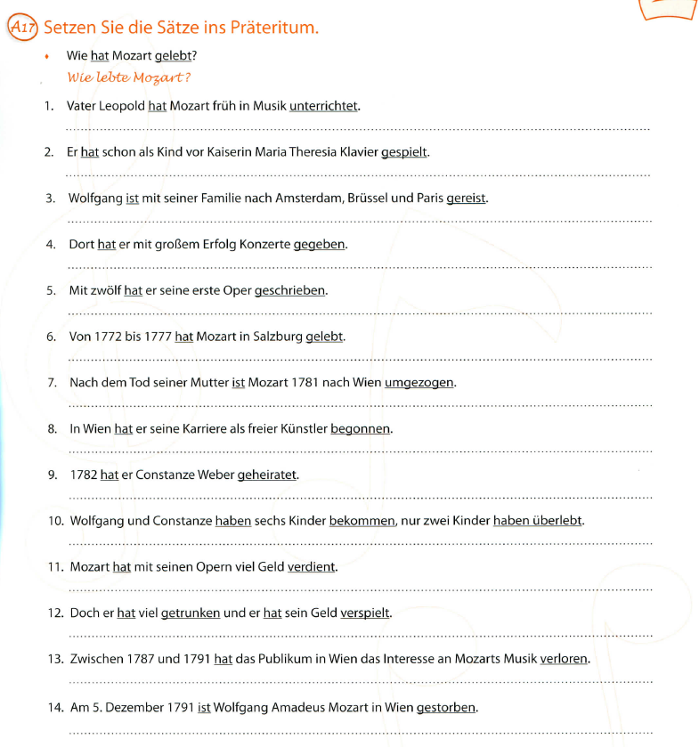
Завдання 6
Прочитайте текст з урахуванням розуміння його змісту. Вкажіть, які твердження є хибними (такого у тексті немає), а які істинними.

Text: Die Kiewer Nationale Wirtschaftsuniversität
Die Kiewer Nationale Wirtschaftsuniversität besteht seit 1906. Heute gehört sie in der Ukraine zu den größten und bedeutendsten Zentren der Ausbildung von Wirtschaftlern und Managern. Die Ausbildung erfolgt an mehreren Fakultäten in den Fachrichtungen «Betriebswirtschaftslehre und Volkswirtschaftslehre», «Management» sowie «Wirtschaftsrecht». Die Universität hat zwei Zweigstellen in Krywyj Rig und Simferopol und bereitet die Studierenden für Karrieren in Industrie, Bankwesen, Ministerien und anderen Behörden vor.
Das Studium an der Kiewer Nationalen Wirtschaftsuniversität endet mit dem Bachelor-Abschluss oder dem Master-Abschluss. Alle Bachelor-Studiengänge sind vierjährig. Dann gehen dem Master- Studium die Aufnahmeprüfungen voran. Die Master-Ausbildung dauert in der Regel ein Jahr.
Während des Studiums studieren die Studenten Pflicht- und Wahl- fächer. Diese Fächer vermitteln allgemeines Grundwissen sowie fachorientierte Spezialkenntnisse. Jedes Studienjahr besteht aus zwei Semestern. Am Ende jedes Semesters (im Januar und Juni) haben die Studenten Prüfungszeit. Dabei müssen sie einige Vorprüfungen und von drei bis fünf Prüfungen ablegen.
Jährlich studieren an der Universität neben den Ukrainern auch ziemlich viele ausländische Studenten. Ausländer, die Ukrainisch nicht beherrschen, können diese Sprache zuerst erlernen und anschließend das Studium an einer beliebigen Fakultät ohne Aufnahmeprüfungen aufnehmen.
Die ukrainischen Studenten haben andererseits zahlreiche Möglichkeiten, ihr Wissen an ausländischen Hochschulen und Universitäten zu erweitern und zu vertiefen. Die Kiewer Nationale Wirtschaftsuniversität entwickelt zum Beispiel seit Jahren eine rege Zusammenarbeit mit der Universität Konstanz (Deutschland) und der Wirtschaftsuniversität Wien (Österreich). Deshalb können die Kiewer Studenten mit sehr guten Deutschkenntnissen ein oder einige Semester an den genannten Universitäten verbringen.
Die Leitung der Universität ist bestrebt, für die Studierenden die bestmöglichen Bedingungen für Studium, selbstständige Arbeit sowie aktive und vielseitige Freizeitgestaltung zu schaffen. In Vorlesungen, Seminaren und Übungen vermitteln die Lehrkräfte aktuelles Wissen und setzen die modernsten Unterrichtsmethoden ein. Nach dem Unterricht stehen den Studenten zahlreiche Computerklassen sowie eine große Universitätsbibliothek zur Verfügung. Zur Bibliothek gehört auch ein geräumiger Lesesaal. Ihre Talente und Begabungen entwickeln die Studenten im Zentrum der Kultur und Künste sowie im Sport- und Gesundheitskomplex. Beliebte Treffpunkte sind auch viele Cafes in den Universitätsgebäuden und Studentenwohnheimen. Hier treffen sich die Studierenden und entspannen sich in gemütlicher Atmosphäre.
Die Kiewer Nationale Wirtschaftsuniversität genießt einen guten Ruf. Ihre Absolventen sind sehr gefragt und konkurrenzfähig auf dem ukrainischen Arbeitsmarkt.
[Einige Informationen für Wissbegierige:
― Obere kaufmännische Frauenkurse — so lautete die erste Bezeichnung (1906—1908) der heutigen Kiewer Nationalen Wirtschaftsuniversität. Der erste Direktor dieser Hochschuleinrichtung (bis 1917) war Professor Mytrofan Downar-Sapolskyj.
― Zu verschiedenen Zeiten studierten an der Universität bekannte ukrainische Dichter und Schriftsteller Mykola Bashan, Olexandr Dowshenko, Pawlo Tytschyna, Wolodymyr Jaroschenko, Jurij Smolytsch u.a.]

Використана література
- Бучіна К. В., Малая О. Ю. Додаткові матеріали з німецької мови : навчально-методичний посібник для студентів X. : ХНУ імені В.Н. Каразіна, 2015. 144 с.
- Практикум з німецької мови для студентів економічних спеціальностей: Навч. посіб. Гол. Ред.. Д.Лук’яненко К.: КНЕУ, 2006. 128 с.

